리스테리아 예측 모델 — 데이터 담당자 · 도메인 전문가 질문 리스트
v0.1 (예시 3건, 검수용 초안) · 작성일 2026-09-14
항목 | 내용
목적 | ML/DL 실험·보고서의 의사결정(타겟 범위, 데이터 한계, 제외할 데이터)을 담당자·전문가 답변으로 근거화
근거 자료 | 리스테리아ML/notebook/2.ipynb (git 커밋 efff1cc)
기준 데이터 | data/listeria_body.parquet 676,537행 · 검출 1,969건 / DB TOXIN_MODEL_PRED (2026-09-14 SELECT 조회)
답변 대상 | 데이터 담당자 (DB·테이블 설계) · 도메인 전문가 (식품·위해요소)

작성 원칙
- 문서의 수치는 작성자가 2.ipynb 에서 임의로 집계·분류한 결과. 해석은 모두 추정이며, 답변 전에는 모델링 결정에 쓰지 않음
- 원자료는 고치지 않음 — 결측 채움·재분류·행 삭제 없이 DB 값 그대로 집계
- 질문마다 근거를 ① 데이터·조인 → ② 작업·결과 → ③ 상황 정리(추정) → ④ 의문 순서로 적음
- 답변은 마지막 쪽 답변 기록지에 답변자·일자와 함께 기록. 조인·집계 방법이 틀렸다면 같은 칸에 지적 요청

질문 요약
No | 결정할 사항 | 질문 요지 | 대상
Q1 | 타겟 범위 | 검출의 82.2%가 검사목적 '기타'. 이 검사를 예측 대상에 포함하는가 | 데이터 담당자 · 도메인 전문가
Q2 | 제외할 데이터 | 기준규격외 코드 속 팽이버섯 수출검사·공정시료·환경검체로 보이는 행을 학습에서 빼는가 | 데이터 담당자 · 도메인 전문가
Q3 | 데이터 한계 | 기준일 컬럼에 제조일·의뢰일·선적일이 섞인 것으로 보임. 날짜 변수·기간 분할에 어느 날짜를 쓰는가 | 데이터 담당자 · 도메인 전문가

Q1. [타겟 범위] 검출의 82%가 검사목적 '기타' — 예측 대상에 포함하는가?
결정할 사항 학습·평가 대상 범위 — 전체 검사 / 정부 감시검사(수거·수입·모니터링)만 / 검사목적별 층 분리
데이터 담당자께
- Q1-1. 원본 LIMS inspct_purps_code 값 IM02000007('기타')은 어떤 검사일 때 입력되는지?
- Q1-2. 아래 ①의 조인·코드명 매핑이 맞는지? (컬럼 설명에는 ZIM02, 공통코드 테이블 분류 코드는 IM02 로 되어 있음)
도메인 전문가께
- Q1-3. ③의 추정처럼 '기타'가 업체가 스스로 맡긴 검사라면, 예측 대상에 포함하는 것이 맞는지?
- Q1-4. 업체 자체 의뢰 검사와 정부 수거·수입 검사를 한 모델로 학습해도 되는지, 나눠야 하는지?

근거 ① 사용 데이터 · 조인
- 기준 행: data/listeria_body.parquet 676,537행 (judge_result = '검출' 1,969건)
- DB TOXIN_MODEL_PRED 에서 아래 SQL 로 추출 (scripts/nb2_extract_db.py, 이 질문에 쓴 컬럼만 표시)
SELECT h.lims_data_key,
m.inspct_purps_code, -- 검사목적 코드
m.reqest_sys_code -- 의뢰시스템 코드
FROM ready_data.hazard_preprocessed_data h
LEFT JOIN ba_data.m_org_lims_data_info m
ON m.lims_data_key = h.lims_data_key
WHERE h.hazard_label = '리스테리아'; -- 765,891행

SELECT cmmn_cl_code, cmmn_code, cmmn_code_nm -- 코드명
FROM ba_data.t_cm_cmmn_code
WHERE cmmn_cl_code IN ('IM02','IM03','IM08','IM11','IM40')
OR cmmn_code = ANY(:실제 의뢰시스템 코드값);

- parquet 와 첫 번째 추출 결과를 lims_data_key 로 1:1 LEFT JOIN
- parquet 676,537행이 모두 DB 에 있음 · 원본 LIMS 값이 붙은 행 98.9%
- 원본 LIMS 가 없는 7,203행은 '(원본LIMS 없음)'으로 따로 표시 (이 중 해외 행 100%)
- DB 에만 있고 parquet 에 없는 89,354행은 집계에서 빠짐 (이 중 86,696행은 주소 출처가 '검사기관')
- 코드명: 공통코드 cmmn_code = 코드값으로 매핑 — 검사목적은 분류 IM02, 의뢰시스템은 분류 CI07 의 이름 사용

근거 ② 작업 · 결과
- 작업 1: 검사목적 코드명별 건수·검출 수 집계 (필터·보정 없음)
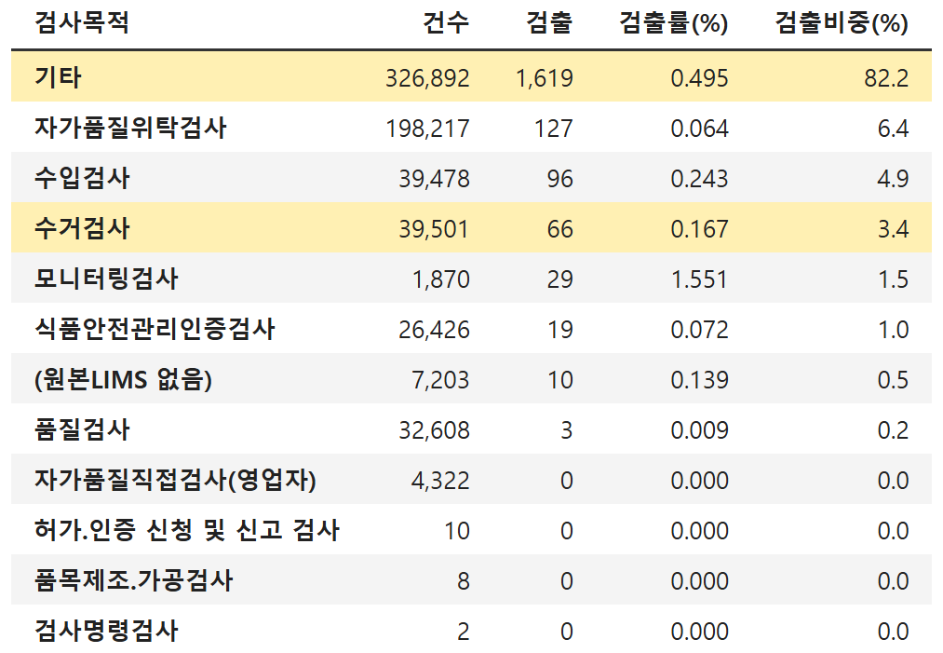
그림 Q1-1. 검사목적별 건수·검출 (2.ipynb 2-2절과 같은 집계, 노란 줄 = 본문에서 언급)
- 작업 2: 검사목적별로 국내 행 비율과, 의뢰시스템 코드명이 '자체의뢰'·'통합망'인 행의 비율 집계
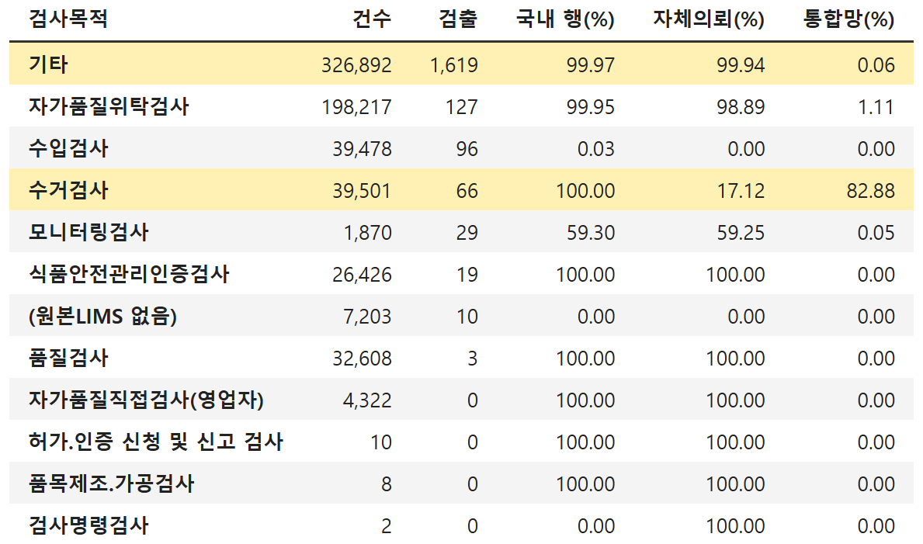
그림 Q1-2. 검사목적별 국내 행·의뢰시스템 비율 (%) (2.ipynb 2-2절)

근거 ③ 상황 정리 (작성자 추정 — 확인 필요)
- '기타' 326,892행에서 검출 1,619건 → 전체 검출의 82.2%
- '기타' 행: 의뢰시스템 '자체의뢰' 99.94%, 국내 행 99.97%
- '수거검사': 검출 66건(3.4%), 의뢰시스템 '통합망' 82.9%
- 추정: '기타'는 업체가 스스로 맡긴 검사로 보임 — 의뢰시스템 코드명만 보고 추정했으며, 코드 입력 기준은 확인하지 못함

근거 ④ 그래서 생긴 의문
- 추정이 맞다면 검출 대부분이 업체가 고른 시료에서 나옴
- 그대로 학습하면 모델이 '어떤 식품이 오염되는가'보다 '누가 왜 검사를 맡겼는가'를 배울 수 있음 → 예측 대상 범위를 먼저 정해야 함 (Q1-3, Q1-4)

Q2. [제외할 데이터] 기준규격외 코드 속 팽이버섯 수출검사·공정시료·환경검체로 보이는 행을 학습에서 빼는가?
결정할 사항 학습에서 뺄 행 / 별도 층으로 둘 행 / 품목코드를 변수로 쓸 때 기준규격외 코드 처리
데이터 담당자께
- Q2-1. 품목코드 Z2700400000000(학습용 품목명 '정액,수정란,종란') 행의 제품명이 수출용 팽이버섯·재배장 바닥·벽체로 보임(그림 Q2-1). 이 코드로 들어온 경위는? (매핑 규칙인지, 입력 관행인지)
- Q2-2. Z3800100000000('기타기준규격외')은 어떤 경우에 입력되는지? (세척 전후 배추·원료육 같은 제품명이 많음, 그림 Q2-2)
도메인 전문가께
- Q2-3. ② 작업 3의 키워드 분류(작성자 임의 규칙)가 검체 성격을 제대로 나누는지? 틀리거나 빠진 키워드 지적 요청
- Q2-4. 공정 중 채취 시료·작업장 환경 검체·수출용 팽이버섯 검사를 예측 대상에서 빼야 하는지, 별도 층으로 둬야 하는지?

근거 ① 사용 데이터 · 조인
- 조인 없음 — data/listeria_body.parquet 컬럼만 사용
- prdlst_code 원본 품목코드 · train_prdlst_nm 학습용 품목명 · prduct_nm 제품명 · judge_result 판정
- 위 컬럼의 출처는 DB ready_data.hazard_preprocessed_data — parquet 판정값은 DB judge_result 와 행 단위로 100% 같음

근거 ② 작업 · 결과
- 작업 1: train_prdlst_nm 별 검출 수 집계 → 검출이 가장 많은 두 품목
- '기타기준규격외' 291,813행 · 검출 791건 (원본 품목코드 전부 Z3800100000000)
- '정액,수정란,종란' 28,651행 · 검출 640건 (원본 품목코드 전부 Z2700400000000)
- 작업 2: 두 품목 안에서 prduct_nm 빈도 상위 15개 — 전체 행 / 검출 행
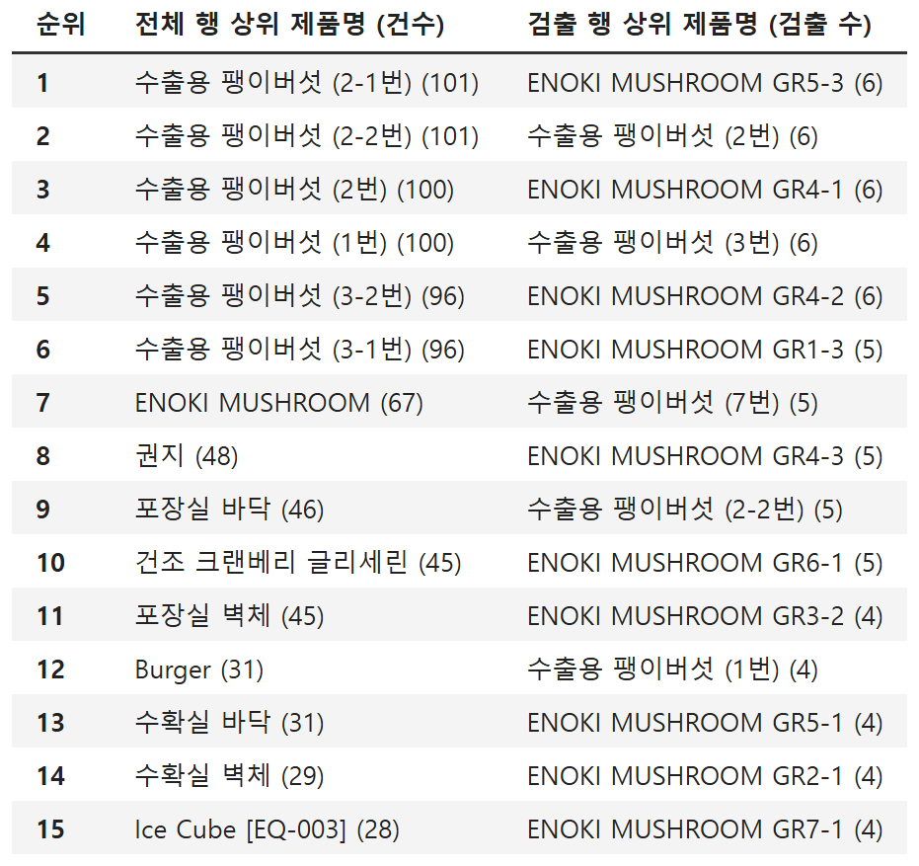
그림 Q2-1. '정액,수정란,종란'(Z2700400000000) 제품명 상위 15 (2.ipynb 3-3절)
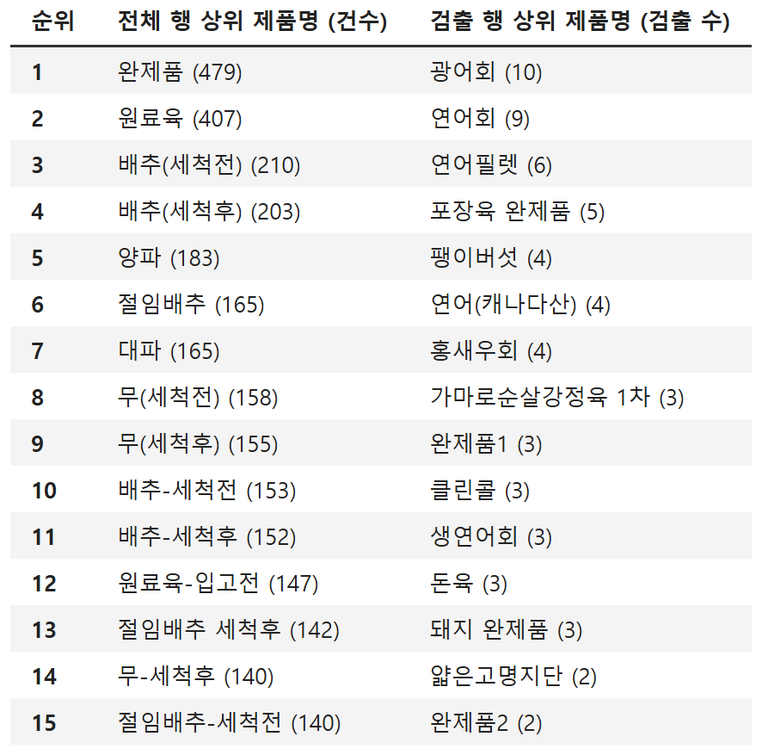
그림 Q2-2. '기타기준규격외'(Z3800100000000) 제품명 상위 15 (2.ipynb 3-3절)
- 작업 3 (작성자 임의 규칙): 제품명의 공백을 없애고 소문자로 바꾼 뒤, 아래 키워드가 들어 있으면 분류. 여러 개가 걸리면 표의 위쪽 분류 하나만 붙임
임의 분류 | 키워드 (정규식 OR)
환경검체 | 바닥, 벽체, 벽면, 표면, 장갑, 도마, 칼날, 컨베이어, 컨베어, 배수, 대차, 선반, 작업대, 손잡이, 스왑, swab, 공중낙하, 낙하균, 천장, 환경
팽이버섯 | 팽이, enoki, flammulina
공정시료 | 세척전, 세척후, 가열전, 가열후, 살균전, 살균후, 입고, 원료육, 반제품, 공정, 숙성전, 숙성후, 포장전, 포장후, 해동, 절단전, 절단후, 냉각
완제품표기 | 완제품
일반 제품명 | 위 키워드 없음

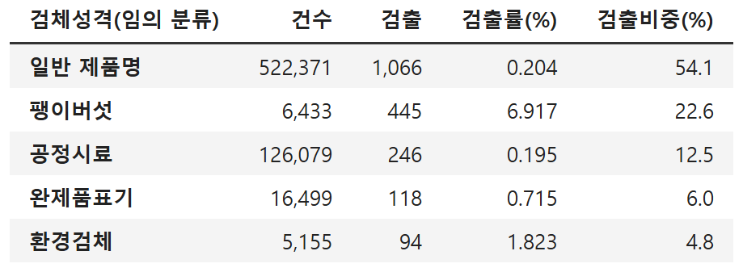
그림 Q2-3. 임의 분류별 건수·검출 (2.ipynb 1-3절 · 3-4절)

근거 ③ 상황 정리 (작성자 추정 — 확인 필요)
- 두 코드의 검출 1,431건 = 전체 검출의 72.7%
- '정액,수정란,종란' 상위 제품명: '수출용 팽이버섯 (2-1번)', 'ENOKI MUSHROOM', '포장실 바닥', '수확실 벽체' 등 → 가축 정액·수정란과 관계없어 보임
- '기타기준규격외' 상위 제품명: '완제품', '원료육', '배추(세척전)', '배추(세척후)' 등 → 제조 공정 중에 채취한 시료로 보임
- 임의 분류 결과: 팽이버섯 6,433행 · 검출 445건(6.92%), 환경검체 5,155행 · 94건(1.82%), 공정시료 126,079행 · 246건
- 추정: 완제품이 아닌 공정·환경 검체와 수출검사 팽이버섯이 적지 않게 섞여 있음 — 키워드 규칙이라 오탐·누락이 있고, 전문가 검증을 받지 않음

근거 ④ 그래서 생긴 의문
- 이 행을 그대로 학습하면 식품의 오염 위험보다 공장 위생 점검·수출검사 관행을 배울 수 있음
- 품목코드를 변수로 쓰면 '정액,수정란,종란'이 고위험 식품처럼 학습될 수 있음
- → 제외·층 분리 기준이 필요 (Q2-3, Q2-4)

Q3. [데이터 한계] 기준일 컬럼에 제조일·의뢰일·선적일이 섞인 것으로 보임 — 날짜 변수·기간 분할에 어느 날짜를 쓰는가?
결정할 사항 연·월·계절 등 날짜 변수와 학습/검증 기간 분할에 쓸 날짜 / 날짜 컬럼을 사건별(제조·의뢰·선적)로 나눠 쓸지
데이터 담당자께
- Q3-1. parquet mnfctur_de 는 이름은 제조일인데, 값은 DB mnfctur_de_or_fallback(기준일)과 같아 보임(그림 Q3-2). 의도한 것인지?
- Q3-2. date_basis 설명이 테이블정의서('제조일/의뢰일/수거일')와 실제 값('제조일/의뢰일/선적일')이 다름. 최종 규칙은? '선적일'은 수입 LIMS shipng_de 가 맞는지?
도메인 전문가께
- Q3-3. 리스테리아 검출을 시기(월·계절)와 연결해 해석할 때, 기준 시점은 제조일과 검사 의뢰일 중 무엇이 맞는지?
- Q3-4. 제조일이 없는 행(국내 행의 약 53%)을 의뢰일로 대신해도 되는지? 제조→의뢰 간격이 긴 행도 있어 보임(③)

근거 ① 사용 데이터 · 조인
- parquet 컬럼: mnfctur_de(기준일로 보이는 날짜) · date_basis(기준일 출처) · src_route(국내/해외)
SELECT lims_data_key,
mnfctur_de, -- 원본 제조일 (분석에서는 mnfctur_de_raw 로 이름 바꿈)
reqest_de, -- 의뢰일
mnfctur_de_or_fallback, -- 기준일
cntc_sys_key2 -- 수입 접수번호
FROM ready_data.hazard_preprocessed_data
WHERE hazard_label = '리스테리아'; -- 765,891행

SELECT lims_seq, rcept_no, shipng_de -- 선적일
FROM ba_data.s_org_lims_data_info
WHERE label = '리스테리아'; -- 53,176행

- parquet 와 ready_data 추출 결과: lims_data_key 1:1 LEFT JOIN
- 수입 LIMS 는 접수번호(rcept_no)당 여러 행 → lims_seq 가 가장 작은 행 1개만 사용
- 같은 접수번호 안에서 선적일이 2개 이상인 접수번호: 0.00%
- parquet 해외 행의 cntc_sys_key2 = rcept_no 로 LEFT JOIN → 해외 47,642행 중 99.6% 연결

근거 ② 작업 · 결과
- 작업 1: 국내/해외 × date_basis 별 건수·검출 집계
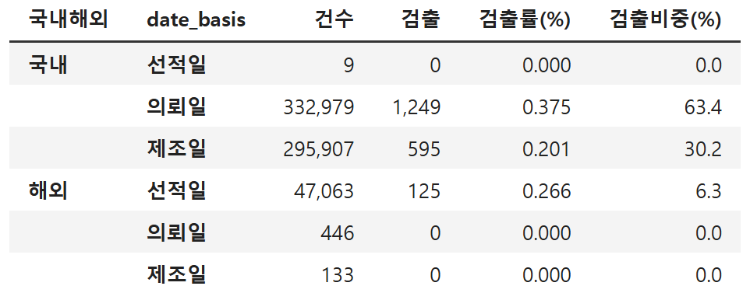
그림 Q3-1. 국내/해외 × 기준일 출처(date_basis)별 건수·검출 (2.ipynb 4-1절)
- 작업 2: date_basis 값마다 parquet mnfctur_de 를 DB 날짜와 행 단위로 비교 (마지막 줄은 날짜가 아니라 '원본 제조일 있음' 여부를 비교, s_org = ba_data.s_org_lims_data_info)
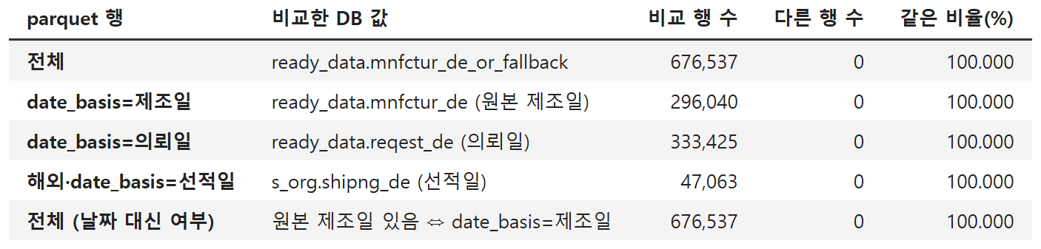
그림 Q3-2. parquet mnfctur_de 와 DB 날짜 비교 (2.ipynb 4-1절 · 4-5절)
- 작업 3: date_basis 별 mnfctur_de 요일 분포 (행 비율 %)
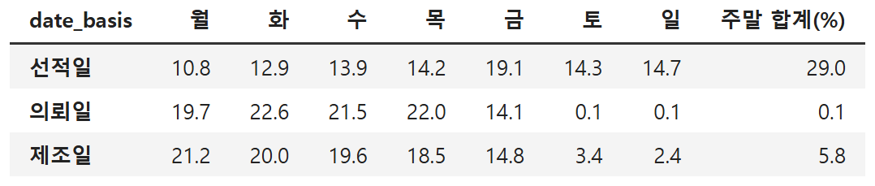
그림 Q3-3. 기준일 출처별 요일 분포 (2.ipynb 4-2절)

근거 ③ 상황 정리 (작성자 추정 — 확인 필요)
- 원본 제조일이 있는 행 43.8% — 국내: 제조일 295,907행 / 의뢰일 332,979행, 해외: 선적일 47,063행
- 요일: 주말 비율이 의뢰일 0.1%, 제조일 5.8%, 선적일 29.0% → 세 값이 서로 다른 사건 날짜로 보임
- 원본 제조일이 있는 국내 295,907행의 제조→의뢰 간격: 중앙값 2일, 75% 지점 7일, 95% 지점 37일
- 국내 검출률: 기준일이 의뢰일인 행 0.375%, 제조일인 행 0.201% → 제조일이 비어 있는 것이 검체 종류와 관련 있을 가능성
- 추정: parquet mnfctur_de 한 컬럼에 제조·의뢰·선적 세 사건의 날짜가 섞여 있음

근거 ④ 그래서 생긴 의문
- 같은 '7월'이라도 행마다 제조한 달·검사를 맡긴 달·해외에서 선적한 달로 뜻이 다름 → 월·계절 변수와 기간 분할의 의미가 흐려짐
- 수입 행은 해외 선적 날짜라 국내 행과 같은 시간축으로 보기 어려워 보임
- → 날짜 변수에 쓸 기준 날짜와, 제조일이 없는 행의 처리 기준이 필요 (Q3-1 ~ Q3-4)

답변 기록지
- 답변자 · 일자와 공식 의견을 적어 주시면, 모델링 결정의 근거로 보관함
- 조인·집계 방법이 틀린 곳이 있으면 해당 질문 칸에 함께 적어 주시기 바람

질문 | 대상 | 답변자 · 일자 | 답변 (공식 의견) | 모델링 반영 결정
Q1-1 | 데이터 담당자
Q1-2 | 데이터 담당자
Q1-3 | 도메인 전문가
Q1-4 | 도메인 전문가
Q2-1 | 데이터 담당자
Q2-2 | 데이터 담당자
Q2-3 | 도메인 전문가
Q2-4 | 도메인 전문가
Q3-1 | 데이터 담당자
Q3-2 | 데이터 담당자
Q3-3 | 도메인 전문가
Q3-4 | 도메인 전문가

